专题15 变阻器（解析版）
一、单选题
1.下列说法中不正确的是$( )$
A. 滑动变阻器在一定范围内可以连续改变连入电路的阻值，但不能读出阻值
B. 电阻箱不可以连续地改变连入电路的阻值，但可以读出阻值
C. 要使滑动变阻器能改变通过用电器的电流，必须将它与用电器串联
D. 滑动变阻器的接线柱不分正、负，因而无论怎样接入电路效果都完全一样
【答案】D
【解析】 电阻箱能表示出连入的阻值，但不能连续地改变连入电路的电阻；变阻器能连续地改变接入电路中的阻值，但不能读数；使用滑动变阻器时，要“一上一下”串联接入电路，接线柱不分正、负，通过改变连入电路的电阻丝的长度，改变连入电路的电阻．

2.下图为电阻箱结构示意图，要使连入电路的电阻为7欧姆，应将铜塞插入插孔的$( )$
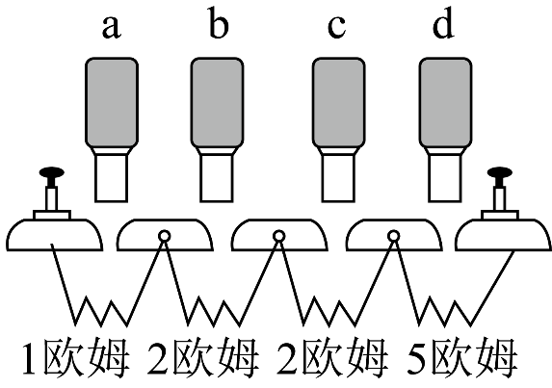
A. c和b B. a和c C. a和d D. b和d
【答案】B
【解析】
【分析】
本题考查了插入式电阻箱的使用方法，属于基础题目。
插入式电阻箱的原理：是利用铜塞插入来短接下面连入的电阻来改变阻值的，即当铜塞插入时，电阻被短路，当铜塞被拨出时，电阻接入电路。
【解答】
要使连入电路的电阻为$7Ω$，按电阻箱上的数据，$2Ω+5Ω=7Ω$，所以，应拔出相应的铜塞c、$d($或b、$d)$，即插入a、$b($或a、$c)$。
故选B。

3.如图所示，在保证安全的情况下，肯定能用滑动变阻器调节小灯泡由亮到灭的是$( )$
A. 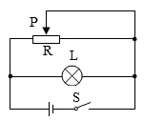B. 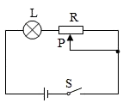C. 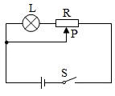 D. 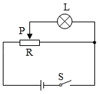
【答案】D
【解析】解：
A、图A中滑动变阻器与灯泡并联，当滑片P滑到左端时，会引起灯泡短路，实现灯泡由亮到灭，但此时电源短路不安全，故A错误；
B、图B中滑动变阻器与灯泡串联，当滑片P左右滑动时，只能改变灯泡亮度，不能使灯泡熄灭，故B错误。
C、图C中当滑片P滑到右端时，会引起电源短路，故C错误。
D、图D中滑动变阻器与灯泡并联，当滑片P滑到右端时，会引起灯泡短路，实现灯泡由亮到灭，故D正确。
故选：D。
滑动变阻器在电路中连接一“上”一“下”两个接线柱，其在电路中的作用是通过改变电路中电阻的大小来改变电路中的电流；当将滑动变阻器的上下和滑片三个接线头接入电路后，滑动变阻器可以使部分电阻短路起到调节部分电路两端的电压的作用。
本题考查了滑动变阻器知识点；由于滑动变阻器在不同的电路中的连接方式不同，其在各电路中的作用也是不同的。

4.将两只滑动变阻器按如图所示的方法连接，如果把a、b两根导线接入电路里，要使这两只变阻器接入电路中的总电阻最大，应把滑片$P_{1}$，$P_{2}$放在 $($ $)$
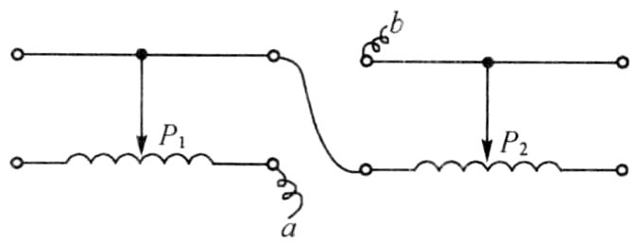
A. P$_{1}$放在最右端，P$_{2}$放在最右端 B. P$_{1}$放在最左端，P$_{2}$放在最左端
C. P$_{1}$放在最右端，P$_{2}$放在最左端 D. P$_{1}$放在最左端，P$_{2}$放在最右端
【答案】D
【解析】滑片$P_{1}$放在最左端，左边滑动变阻器接入的电阻最大，滑片$P_{2}$放在最右端，右边滑动变阻器接入的电阻最大，因而此时总电阻最大．

5.在如图所示的四个电路中，闭合开关，当滑动变阻器的滑片向右移动时，通过灯泡的电流变小，那么下列叙述中正确的是$( )$
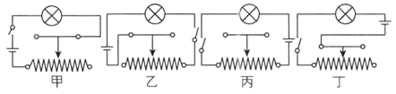
A. 只可用甲图电路 B. 可用甲图或丁图电路
C. 只可用乙图电路 D. 可用乙图或丙图电路
【答案】B
【解析】据题意可知，滑片P向右移动时，电流变小，则电路中电阻变大，即滑片右移时电阻丝长度增加，说明滑片的左半段接入电路，则一定使用了左下接线柱，故排除乙图；据变阻器的接法是一上一下可知，排除丙图，则甲图和丁图是正确的。选B。

6.某同学在用如图所示的电路测小灯泡电阻的实验中，发现闭合开关S后，灯泡不亮，电流表没有示数，怎么移动滑动变阻器滑片位置，电压表的示数都不变，且均为电源电压。可能出现的问题是$( )$
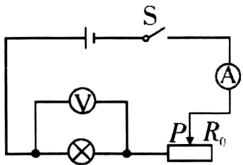
A. 电流表烧坏 B. 灯泡处开路
C. 灯泡被短路 D. 同时使用了滑动变阻器的上面两个或下面两个接线柱
【答案】B
【解析】
【分析】
常见的电路故障有断路与短路两种，根据电路故障现象，分析电路故障原因。
本题考查了电路故障分析，根据电路故障现象进行分析即可正确解题。
【解答】
A.如果电流表烧坏，电路断路，灯泡不亮，电压表与电源两极不能相连，电压表示数为零，与题意不符，故A错误；
B.如果灯泡处开路，电路断路，则灯泡不亮，电流表示数为零，电压表与电源两极相连，电压表示数等于电源电压，故B正确；
C.如果灯泡被短路，灯泡不亮，电流表有示数，电压表示数为零，与题意不符，故C错误；
D.如果同时使用滑动变阻器上面两个接线柱，电路电流很小，电流表有示数，灯泡发光但较暗，电压表示数小于电源电压，如果滑动变阻器同时接下面两个接线柱，则电流表有示数，示数较大，灯泡发光且较亮，电压表示数等于电源电压，与题意不符，故D错误；
故选B。

7.图甲为某可调亮度的台灯，图乙为其用于调光的电位器结构图，a、b、c是它的三个接线柱，a、c分别与弧形电阻丝的两端相连，b与金属片相连。转动旋钮，滑片在弧形电阻丝上同向滑动即可调节灯泡亮度，下列分析正确的是$( )$
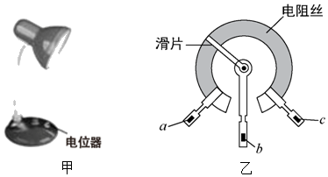
A. 若只将b、c接入电路，顺时针转动旋钮时灯泡变暗
B. 若只将a、b接入电路逆时针转动旋钮时，灯泡变亮
C. 若只将a、c接入电路，顺时针转动旋钮时灯泡变亮
D. 若将a、b接入电路同一点，c接入电路的另一点时，旋动旋钮时不能改变灯泡亮度
【答案】B
【解析】解：
A、若只将b、c接入电路，则滑片右边的电阻丝接入电路；顺时针转动旋钮时，电位器接入电路的电阻变小，电路中电流变大，灯泡变亮，故A错误；
B、若只将a、b接入电路，则滑片左边的电阻丝接入电路；逆时针转动旋钮时，电位器接入电路的电阻变小，电路中电流变大，灯泡变亮，故B正确；
C、若只将a、c接入电路，则电位器的全部电阻丝都接入电路，不能改变电路的电流，所以不能改变灯泡的亮度，故C错误；
D、若将a、b接入电路同一点，c接入电路的另一点时，导线把电位器的滑片左边的电阻丝短路，滑片右边的电阻丝接入电路；旋动旋钮时，能改变接入电路的电阻，能改变电路中的电流，能改变灯泡的亮度，故D错误。
故选：B。
电位器的实质是滑动变阻器，串联在电路中能改变电路中电流的大小；若将图乙中a、c接入则接入了全部电阻片，不能改变电阻大小，接线时a、c只能选择其一接入电路，结合图示可做出分析。
此题考查学生对于滑动变阻器的理解和掌握，熟知使用和接线原则是解题关键。

8.如图所示，DB、CE是两根完全相同的电阻丝，金属滑片P跨在两根电阻丝上，当滑片向左或向右滑动时，灯L的亮度不变，则开关S
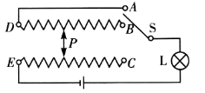
A. 与A接触 B. 与B接触
C. 与C接触 D. 接B或C效果一样
【答案】D
【解析】
【分析】
本题考查了滑动变阻器的正确使用，属于基础题，难度较易。
滑片向左或向右滑动时，灯泡亮度不变，则电路中的电流不发生变化，根据欧姆定律判断电路中电阻的变化，从而确定滑动变阻器接入电路的接线柱。
【解答】
滑片向左或向右滑动时，灯泡亮度不变，则电路中的电流不发生变化，根据$R=\frac{U}{I}$可知，电路中的电阻不变，因此需保持滑动变阻器接入电路中的阻值不变，
开关S接A时，两变阻器串联在电路中，接入电路电阻丝长度为：$DP+PE$，滑片向右移时，两滑动变阻器接入电路中的总阻值变大，灯泡变暗；
开关S接B时，两变阻器串联在电路中，接入电路电阻丝长度为：$BP+PE$，相当于一个滑动变阻器的最大阻值；开关S接C时，接入电路电阻丝长度为：CE，也相当于一个滑动变阻器的最大阻值，所以接B或C效果一样，移动滑片时，两滑动变阻器接入电路中的总阻值不变，即灯泡亮度不变。
故选D。

9.如图是一种自动测定油箱内油面高度的装置示意图，R是一种特制的滑动变阻器，它的金属滑片是杠杆的一端，从油量表$($即电流表$)$指针所指的刻度知道油面高度，则它的工作过程是 $($ $)$
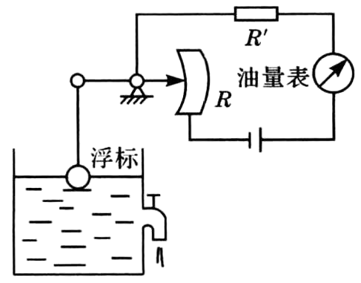
A. 油面升高，R变大，油量表指针示数变小
B. 油面降低，R变大，油量表指针示数变大
C. 油面升高，R变小，油量表指针示数变大
D. 油面降低，R变小，油量表指针示数变大
【答案】C
【解析】结合题意分析图可知，当油面升高时，浮标上升，浮标推动指针下移，滑动变阻器R连入电路的电阻变小，电路中的电流变大，电流表的示数变大，说明油量增多．

10.为了练习使用滑动变阻器，同时探究串联电路中电压、电流的规律，某实验小组设计了如图所示的电路．此电路中灯泡的电阻始终保持不变，闭合开关S，滑动变阻器的滑片P向左滑动时$($电表均在安全范围内$)$，则 $($ $)$
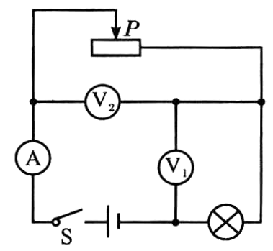
A. 电压表$V_{1}$的示数变大
B. 电压表$V_{1}$与$V_{2}$的示数之和变小
C. 电流表A的示数变小
D. 若电压表$V_{1}$突然短路，则小灯泡变亮

【答案】C
【解析】由图可知，滑动变阻器和灯泡串联，电压表$V_{1}$测灯泡两端电压，电压表$V_{2}$测滑动变阻器两端的电压，电流表测电路中电流．将滑动变阻器的滑片向左移动时，滑动变阻器接入电路的电阻变大，电路中电流变小，故电流表示数变小，C对．
滑动变阻器阻值变大，它两端电压也随之变大，故电压表$V_{2}$示数变大．因为电源电压U不变，且$U=U_{1}+U_{2}$，所以灯泡两端电压变小，即电压表$V_{1}$示数变小，故A、B错．
若电压表$V_{1}$突然短路，灯泡也会短路，灯泡不发光，故D错．
二、多选题
11.某滑动变阻器的铭牌上标有“$2A 20Ω$”，对铭牌理解正确的是$( )$
A. 该滑动变阻器允许通过的最大电流是2A
B. 该滑动变阻器工作时的电流就是2A
C. 电流超过2A，电阻线上的绝緣漆就有可能会因为发热而熔化，损坏变阻器
D. 要想让最大阻值大于$20Ω$，在不改变电阻线材料的情况下，可以通过增加电阻线的长度
【答案】ACD
【解析】解：
AB、由铭牌可知，该滑动变阻器允许通过的最大电流是2A，则该滑动变阻器工作时的电流应不超过2A，故A正确，B错误；
C、电流超过2A时，电流过大，电阻线上产生的热量过多，电阻线上的绝緣漆就有可能会因为发热而熔化，损坏变阻器，故C正确；
D、在其他条件相同时，电阻的大小与长度成正比，要想让最大阻值大于$20Ω$，在不改变电阻线材料的情况下，可以通过增加电阻线的长度，故D正确。
故选：ACD。
滑动变阻器的铭牌上标有“2A $20Ω$”的字样，其含义是滑动变阻器连入电路的最大阻值为$20Ω$，允许通过的最大电流为2A。影响电阻大小的因素有材料、长度、横截面积。
掌握滑动变阻器的结构、原理、作用、接线柱的接法、连入电路的方式、铭牌参数的含义等等。

12.在下列四个图中，当滑片P左移时，连入电路的电阻变大的是$( )$
A. 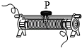B. 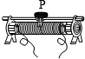C. 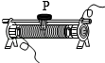 D. 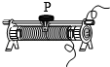
【答案】AD
【解析】
【分析】
看准哪一段电阻线被连入电路中，当滑片P移动时其长度如何变化是本题的关键所在。
【解答】
A.据图可知，当滑片P左移时，连入电路的电阻变大，故A正确；
B.据图可知，当滑片P左移时，连入电路的电阻不变，故B错误；
C.据图可知，当滑片P左移时，连入电路的电阻变小，故C错误。
D.据图可知，当滑片P左移时，连入电路的电阻变大，故D正确；
故选AD。

三、填空题
13.如图为滑动变阻器的结构示意图，它是根据导体越长，导体的电阻________的原理做成的。把滑动变阻器滑片移动到不同位置时，连入电路中的导体________不同，从而改变接入电路中电阻的大小。将滑动变阻器的两个接线柱接到电路中，要求滑片P向右移动时，电路中的电流逐渐变小，连入电路的是____________两接线柱。
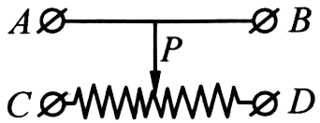
【答案】越大 长度 AC或BC
【解析】
【分析】
滑动变阻器正确接法是上下接线柱各接一个，若要滑片P向右移动时，连入电路的电阻变大，电路中的电流逐渐变小，则下边的A接线柱要接入电路；滑动变阻器的原理是改变连入电路的电阻丝的长度，来改变连入电路的电阻大小。
本题考查了滑动变阻器的工作原理以及接法。注意要使滑动变阻器的电阻变大或变小，关键是要看下边的接线柱接哪个。
【解答】
解：滑动变阻器是根据材料、横截面积一定时，导体越长，导体的电阻越大的原理做成的；
移动滑动变阻器的滑片，改变了连入电路中电阻丝的长度，从而改变连入电路中的电阻大小；
当滑片向右移动时，电路中的电流逐渐变小，根据欧姆定律知，变阻器连入电路的电阻值变大，则连入电路中电阻丝的长度变长，则由图知接AC或BC两接线柱时符合要求；
故答案为：越大；长度；AC或BC。

14.如图是一握力计的电路示意图，a、b、c、d是四个接线柱，仪表及定值电阻$R_{0}$均未画出。M、N均为金属板，N固定不动，当金属片P向左移动时，R接入电路的阻值变______ 。若握力F增大时，要求仪表的示数也增大，则a、b之间应接入______ ，c、d之间应接入______ 。$($后两空选填“定值电阻”、“电流表”或“电压表”$)$
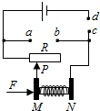
【答案】小 电压表 定值电阻
【解析】解：$(1)$由图可知，当金属片P向左移动时，R接入电路的阻值变小；
$(2)c$、d之间不可能是电压表，否则电路断路；
若c、d之间为电流表，
$①$当a、b之间为电压表时，电路为R的简单电路，电压表测电源的电压示数不变，电流表测电路中的电流，
当握力增大时，滑片右移，变阻器接入电路中的电阻变大，由$I=\frac{U}{R}$可知电流表的示数减小，这与电表的示数增大不符；
$②a$、b之间为定值电阻时，R与定值电阻并联，电流表测干路电流，
因并联电路中各支路独立工作、互不影响，
所以，滑片移动时通过定值电阻的电流不变，
当握力增大时，滑片右移，变阻器接入电路中的电阻变大，由$I=\frac{U}{R}$可知该支路的电流减小，
因并联电路中干路电流等于各支路电流之和，
所以，干路电流表示数减小，这与电表的示数增大不符；
$(3)$若c、d之间为定值电阻，
$①a$、b之间不可能为电流表，否则滑动变阻器被短路；
$②a$、b之间为电压表时，定值电阻与滑动变阻器串联，电压表测滑动变阻器两端的电压，
当握力增大时，滑片右移，变阻器接入电路中的电阻变大，电路中的总电阻变大，
由$I=\frac{U}{R}$可知电流表的示数减小，
由$U=IR$可知，定值电阻两端的电压减小，
因串联电路中总电压等于各分电压之和，
所以，滑动变阻器两端的电压增大，即电压表的示数增大，符合题意。
故答案为：小；电压表；定值电阻。
电压表的内阻很大、在电路中相当于断路，据此可知c、d之间不可能是电压表，否则电路断路；根据串联电路和并联电路的特点以及欧姆定律分别判断c、d之间为定值电阻、电流表时电表示数的变化，然后得出符合题意的答案。
本题考查了电路的动态分析，要注意各种情况的讨论，可以按c、d之间依次为电压表、电流表、定值电阻时各种情况的组合进行讨论，防止遗漏。

15.一位同学设计了一个风力测定仪，如图所示，O是转动轴，OC是金属杆，下面连接着一块受风板。无风时OC是竖直的，风越强，OC杆偏转的角度越大。AB是一段圆弧形电阻，P点是金属杆与圆弧形电阻相接触的点，金属杆OC与弧形电阻AB组合在一起相当于一个 。测风力时，闭合开关S即可。风越大，接入电路的电阻越 ，电流越 ，小灯泡L的亮度越 ，因此利用此装置可以粗略地知道风力大小。
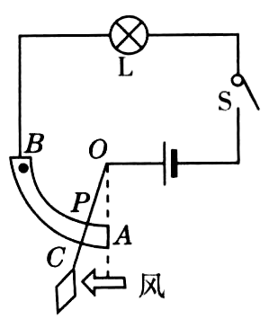
【答案】滑动变阻器; 小;大;亮
【解析】解析 当风吹过测定仪时，金属杆OC能够在AB段圆弧形电阻上滑动，改变接入电路的长度，从而改变电阻，所以金属杆OC与弧形电阻AB组合在一起相当于一个滑动变阻器；风越大，金属杆OC偏转的角度越大，圆弧形电阻接入电路的电阻越小，电流越大，小灯泡L的亮度越亮。

16.计算机鼠标装有传感器来监视鼠标的移动情况，如图是它的工作原理示意图．物体M在轨道上平行移时，可带动与之相连的金属滑片P移动，通过电压表示数可反映物体M移动的距离．当物体M向右移动时，电流表示数将 ，电压表示数将 $.($填“变大”“不变”或“变小”$)$
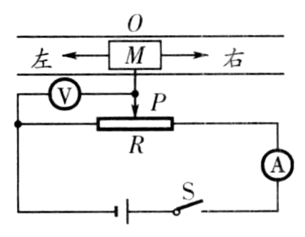
【答案】不变;变大
【解析】解：
由电路图可知，电路为滑动变阻器接入最大阻值的简单电路．当物体M向右移动时，电路中的总电阻不变，电源电压不变，故电路中的电流不变；电压表测R左侧两端电压，滑片右移，滑片左侧部分电阻两端的电压变大，即电压表的示数变大．

17.电动自行车以其环保、快捷、轻便的优势受到了消费者的青睐。某同学春节前买回一辆电动自行车，他认真阅读说明书后了解到：
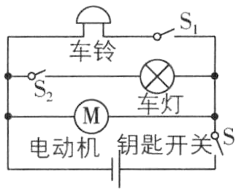
$(1)$要使电动自行车行驶且车灯亮车铃不响，应闭合开关 。
$(2)$支起撑脚，扭开钥匙开关后，旋动右手的“调速”把手，发现后轮的转速会发生变化。他猜测这个“调速”把手相当于 。
$(3)$这种品牌的电动车可以“自发电”。如果它的电路图可以简化成上图所示，请你写出验证它可以“自发电”的具体做法 。
【答案】S和$S_{2}$ ;滑动变阻器 ;断开S，闭合$S_{1}($或闭合$S_{2})$，转动车轮观察车铃是否响$($或车灯是否亮$)$
【解析】解：$(1)$由题图可知，电动机、车灯、车铃是并联的，它们都能独立工作，要使电动自行车行驶且车灯亮铃不响，应闭合开关S和$S_{2}$。
$(2)$“调速”把手相当于我们学过的滑动变阻器，它是通过改变电阻的大小来改变电路中电流的大小。
$(3)$要验证它可以“自发电”，应断开电源，具体做法为断开S，闭合$S_{1}($或闭合$S_{2})$，转动车轮观察车铃是否响$($或车灯是否亮$)$。

四、作图题
18.在图所示的电路中，有两根导线尚未连接，请用笔画线代替导线补上。补上后要求：闭合电键S后，向右移动滑动变阻器的滑片P过程中，小灯泡L亮度不变，电流表的示数变小。
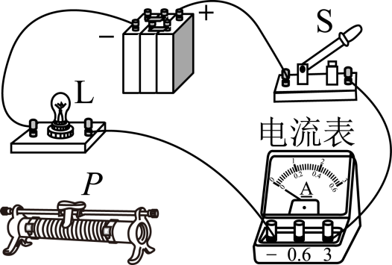
【答案】解：
由题知，闭合电键S后，向右移动滑动变阻器的滑片P，小灯泡L亮度不变，说明变阻器与灯泡在工作时互不影响；因为并联电路中各支路互不影响，所以变阻器与灯泡应并联；
向右移动滑片P，电流表示数变小，说明变阻器连入电路的阻值变大，故应将变阻器的左下接线柱接入电路中，电流表应测干路电流，电流表接在干路上，实物连接如图所示：
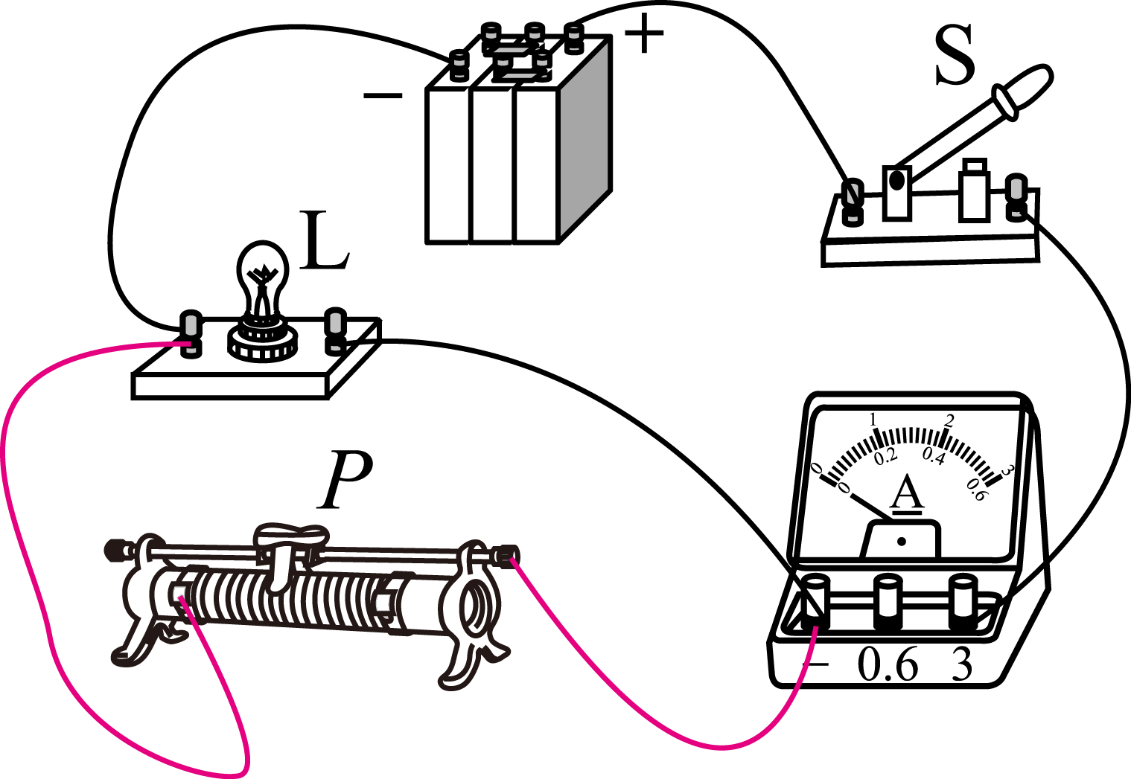
【解析】【试题解析】
根据向右移动滑动变阻器的滑片P，小灯泡L亮度不变确定灯泡与变阻器的连接方式，由电流表示数变小确定变阻器的接线情况。
本题考查根据要求连接实物，关键是变阻器和电流表的连接。

19.小雨同学想利用电源、灯泡$L_{1}$和$L_{2}$、开关$S_{1}$、单刀双掷开关$S_{2}$、滑动变阻器R，设计如下电路：$S_{1}$为总开关。当$S_{1}$闭合时：
$①$若$S_{2}$接在a处，两盏灯都亮；
$②$若$S_{2}$接在b处，只有$L_{2}$亮，且亮度可利用滑动变阻器R调节。
请你根据他的想法，帮助他将电路图连接完整。
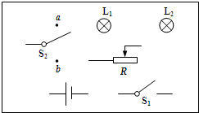
【答案】解：开关$S_{1}$在干路上，灯泡$L_{1}$和滑动变阻器并联后，再与灯泡$L_{2}$串联，如图所示。
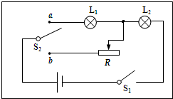
【解析】当$S_{1}$闭合时，开关$S_{2}$接到a处，两盏灯都亮说明此时两灯泡串联$($若两灯泡并联，则$S_{2}$接到b处时，灯泡$L_{1}$应也亮$)$；
$S_{2}$接到b处，只有$L_{2}$亮，且亮度可用滑动变阻器R调节说明此时滑动变阻器和灯泡$L_{2}$串联。
解决本题的关键是会根据要求判断电路元件的连接方式和设计出正确的电路，会用元件符号画出正确的电路图。

五、实验探究题
20.小芳想了解当滑动变阻器与电阻并联时，调节滑片，电阻两端的电压及电路中的电流怎样改变．
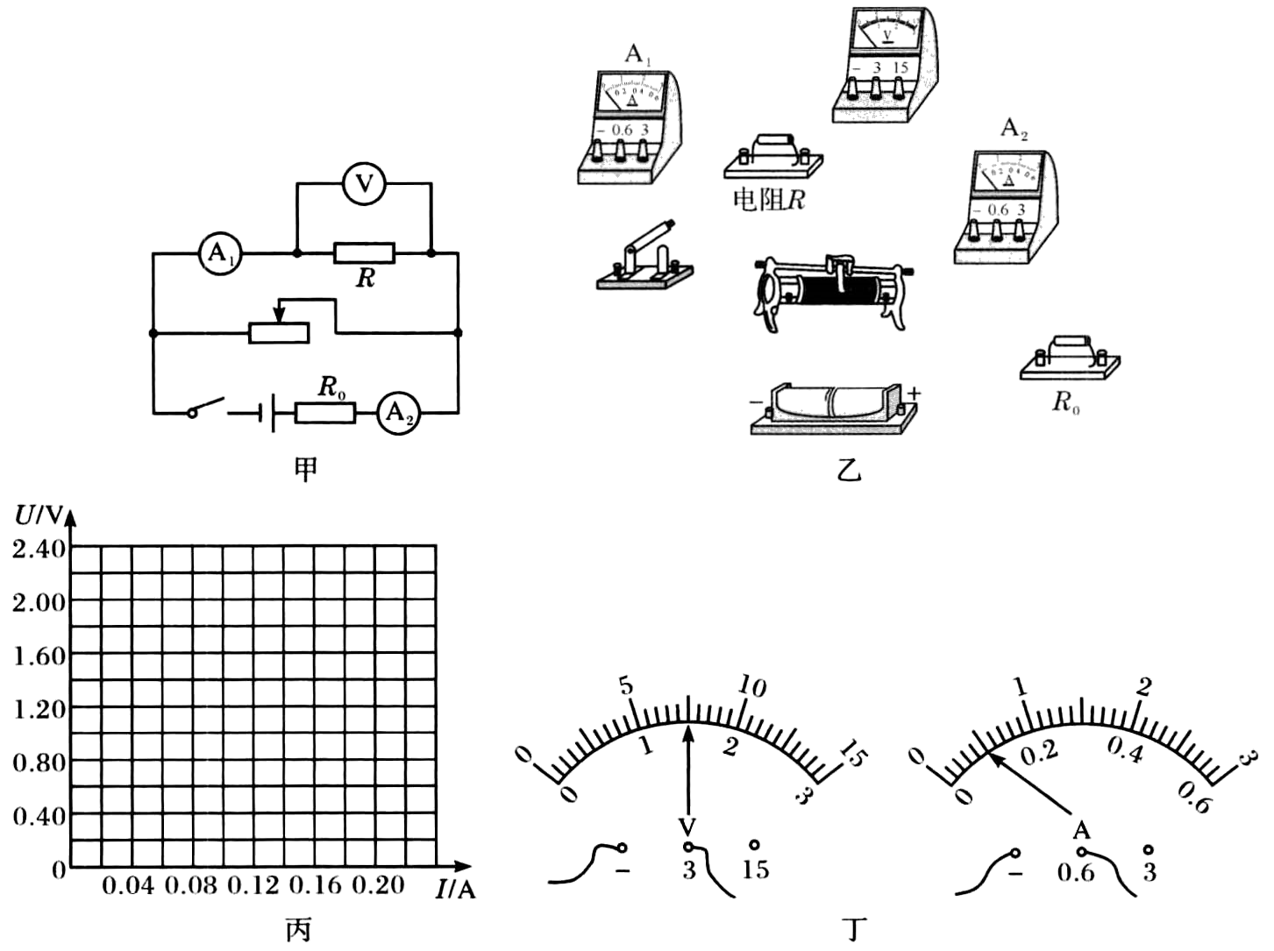
$(1)$实验电路图如图甲所示，请在图乙中连接对应的实物图．
$(2)$改变滑动变阻器接入电路的阻值，记录数据如下表．根据表中数据在图丙的坐标系中画出电阻R的$U-I$图线．
数据序号 | 1 | 2 | 3 | 4
电压表示数$U/V$ | $$2.40$$ | $$1.80$$ | $$1.20$$ | $$0.60$$
电流表$A_{1}$示数$I_{1}/A$ | $$0.16$$ | $$0.12$$ | $$0.08$$ | $$0.04$$
电流表$A_{2}$示数$I_{2}/A$ | $$0.30$$ | $$0.60$$ | $$0.90$$ | $$1.20$$
$(3)$某次实验电压表和电流表$A_{1}$的示数如图丁所示，$U=$_______V，$I_{1}=$_______A，$I_{2}=0.90 A$，此时通过滑动变阻器的电流为_______A．
【答案】$(1)$如答图甲所示 $(2)$如答图乙所示 $(3)1.50$；$0.10$；$0.80$
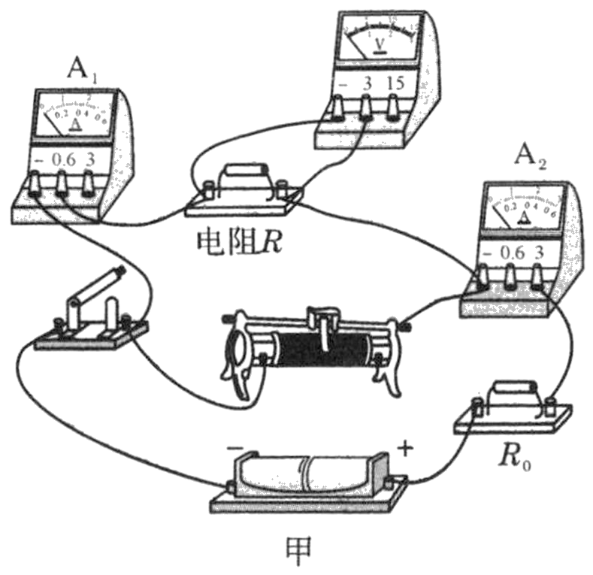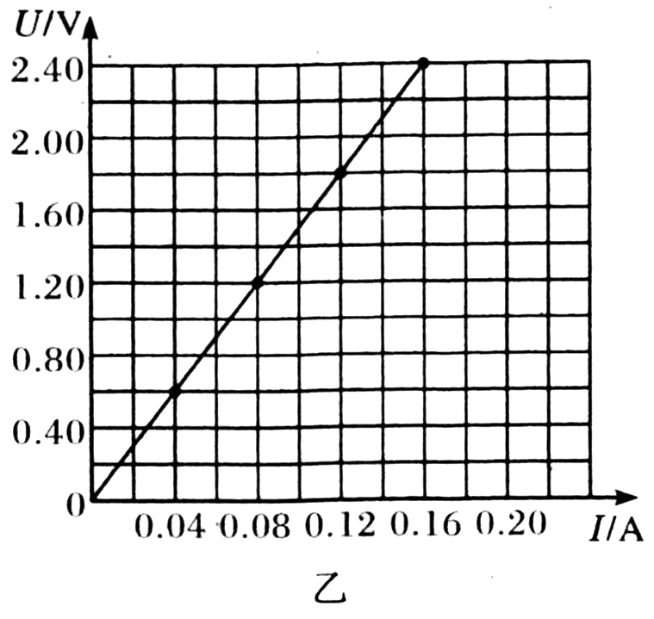

21.在“滑动变阻器改变电路中的电流”的实验中。
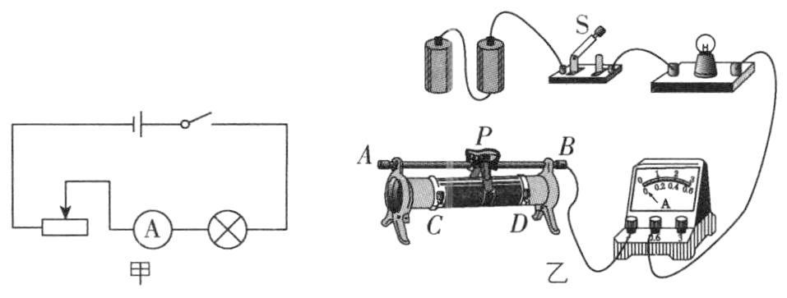
$(1)$请根据图甲电路图连接好图乙实物电路$($闭合开关前，滑片P移动到最右端$)$。
$(2)$闭合开关S，若发现小灯泡不亮。则接下来的操作，在以下步骤中最合理的是_________。
A.断开开关S，更换灯泡重新实验
B.断开开关S，增加电池节数重新实验
C.调节滑动变阻器，观察小灯泡是否发光
D.观察电流表示数是否为零，判断电路是否开路
$(3)$实验中，当滑片P向左移动，滑动变阻器连入电路的电阻变__________，电流表的示数变__________。
【答案】$(1)$如图所示 ；$(2)CD$ ；$(3)$小 ；大。
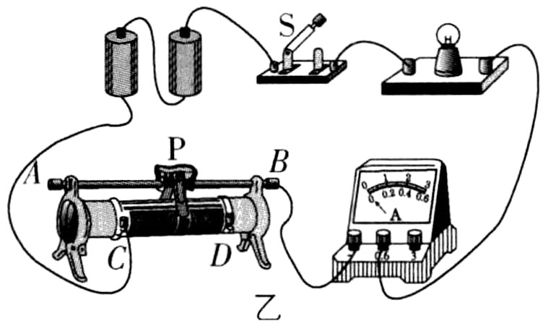
【解析】$(1)$根据电路图，按照电流的流向，依次进行连接，滑动变阻器一上一下连接。
$(2)$该电路为串联电路，闭合开关，灯泡不亮时，应先观察电流表是否有示数：如果无示数，说明电路出现开路现象，然后检测出开路的位置，并进行处理；如果电流表有较小的示数，则是电路中电阻较大造成的，可移动滑片观察灯泡是否发光，故C、D正确，A、B错误。
$(3)$实验中，当滑片P向左移动，滑动变阻器连入电路的电阻变小，根据欧姆定律可知，电流表的示数变大。

22.小明在科技活动中，了解到有一种半导体材料制成的热敏电阻，其电阻R随温度t变化的图像如图甲所示。
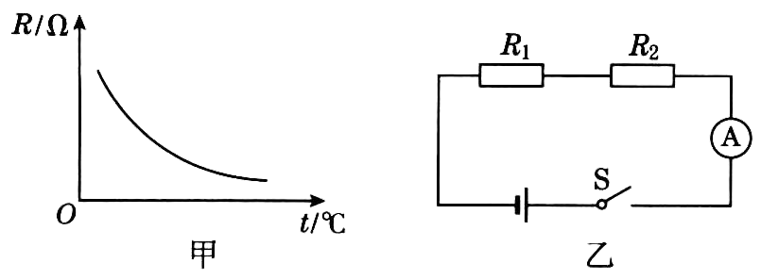
$(1)$热敏电阻R的阻值随温度t的增大而__________$($填“增大”或“减小”$)$；
$(2)$实验室中有两个外形完全相同的电阻$R_{1}$和$R_{2}$，其中一个为热敏电阻，另一个为定值电阻$($阻值不随温度的变化而变化$)$。为了辨别它们，小明设计了如图乙所示的电路并进行如下操作：
$①$闭合开关后，对其中一个电阻进行_________；
$②$若电流表示数改变，则该电阻为_________电阻；若电流表示数不变，则该电阻为_________电阻。$($均填“热敏”或“定值”$)$
【答案】$(1)$减小 $(2)①$加热；$②$热敏；定值

六、简答题
23.实验中有一位同学在闭合开关后调节滑动变阻器，发现电压表示数减小，灯泡变亮；电压表示数增大，灯泡变暗，产生上述现象原因是什么？
【答案】灯泡与滑动变阻器串联，电压表与滑动变阻器并联。
【解析】本题考查对电路的把握，初中一般只考查串联和并联电路的特点，故可从串并联电路的特点进行分析。
只有灯泡与滑动变阻器串联，电压表并联在滑动变阻器两端时，才能出现当滑动变阻器接入电阻减小时，电路中电流增大，灯泡变亮，此时总电压不变，则滑动变阻器两端的电压减小；同理，当滑动变阻器接入电阻增大时，电路中电流减小，灯泡变暗，电压表示数增大。

七、综合题
24.阅读短文，回答问题
随着经济的发展，轿车已经进入普通百姓的家庭。通常，我们需要使用钥匙$($也有使用按键式$)$，借助于马达来完成发动机的启动，汽油进入气缸燃烧，使发动机能持续运转。
发动机一般有多个气缸，目前，发动机普遍采用“汽油多点喷射电控系统”，它就是利用各种传感器检测发动机每个气缸的各种状态，经过微机判断和计算，来控制发动机各个气缸在不同的工况下的各自喷油时刻、喷油量、点火提前角等，使发动机每个气缸在不同工况下都能获得合适空燃比的混合气，提高燃油的燃烧效率，从而达到降低汽油机污染物排放的目的。为了保护发动机，及时的散发热量，汽车上还必须添加防冻液，防冻液的沸点比水的沸点高，同时，防冻液的沸点越高，其冰点$($凝固点$)$也就越低，沸点与冰点差值越大，效果越好。
电控汽油喷射系统中的空气供给体系，向发动机提供新鲜的空气。以叶片式空气流量计传感器为例：气流对测量叶片的作用力增大时，叶片偏转角度增大，与叶片转轴同轴的电位计滑动臂逆时针转动，使电位计电压输出部分的阻值发生变化，由于输入电压恒定，从而把进气流量的变化转化成输出电压参数的变化$($如图所示$)$，实现对进气量的测量。
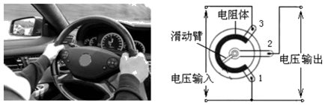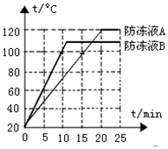
$(1)$汽车点火钥匙相当于电路中的______。
A. 电源 $B.$用电器 $C.$开关 $D.$电动机
$(2)$方向盘相当于一个______ 杠杆。
$A.$等臂 $B.$省力 $C.$费力 $D.$先省力后费力
$(3)$叶片式空气流量计传感器，当气流对测量叶片的作用力变小时，电位计电压输出部分的电阻值______ 。
$A.$变小 $B.$不变 $C.$变大 $D.$无法确定
$(4)$某小组选取质量相等的A、B两种类型的防冻液，在同样加热的条件下，得到“温度$-$时间”的图象，则散热效果较好的为______$(A/B)$防冻液。
$(5)$下列电路中，能模拟四缸多点汽油喷射电控系统工作情况的是______。
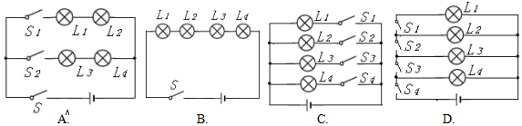
【答案】$(1)C$；$(2)B$；$(3)C$；$(4)A$；$(5)C$
【解析】
【分析】
本题考查电路的组成和各部分的作用、串并联电路的特点，以及比热容的应用，关键是分析阅读材料，从中找出有用的信息。
$(1)$电路主要是由电源、开关、导线和用电器组成的；
$(2)$汽车方向盘是一种简单机械。这种简单机械由一个大轮和一个轴组成，轮和轴固定在一起，在轮上用力，带动轴转动。
$(3)$根据叶片转轴同轴的电位计滑动臂转动的方向即可判断输出部分的阻值变化；
$(4)$由图象判断出防冻液的比热容和沸点的高低，根据防冻液的沸点越高，散热效果越即可判断；
$(5)$根据串联电路各用电器工作时相互影响，并联电路各用电器工作时互不影响即可判断。
【解答】
$(1)$电路主要由电源、用电器、开关和导线四部分组成，由题意可知，汽车钥匙相当于启动电路中的开关；
$(2)$汽车方向盘是由一个大轮和一个轴组成，轮和轴固定在一起，在轮上用力，带动轴转动，属于省力杠杆，故选B；
$(3)$气流对测量叶片的作用力减小时，叶片偏转角度减小，与叶片转轴同轴的电位计滑动臂顺时针转动，使电位计电压输出部分的阻值变大，故选C；
$(4)$由于防冻液的沸点越高，其冰点也就越低，沸点与冰点差值越大，效果越好。由图象可知：A防冻液的比热容大，沸点高，所以散热效果较好的为A防冻液；
$(5)$由于四缸多点汽油喷射和点火工作都是互不影响的，所以它们应并联连接，并且分别由各自的开关控制，所以C图符合。
故答案为：$(1)C$；$(2)B$；$(3)C$；$(4)A$；$(5)C$。

